*Общество с ограниченной ответственностью*

*“1С-Медицина-Регион”*

*Контракт № 180 от 25.11.2022 г.*

*Рабочая документация*

|  |
| --- |
| **Информационная система управления ресурсами медицинских организаций Тюменской области** |

**ПОЛЬЗОВАТЕЛЬСКАЯ ИНСТРУКЦИЯ**

Разработка модуля интеграции ИС УРМО ТО с системой

**«Персональные медицинские помощники»**

**«1С:Медицина.Больница»**

На 15 листах

**г. Тюмень**

**2025 г.**

|  |  |
| --- | --- |
| **ООО «1С-Медицина-Регион»**.  Контракт № 180 от 25.11.2022 года на оказание услуг по развитию Информационной системы управления ресурсами медицинских организаций Тюменской области в медицинских организациях Тюменской области. |  |

**Содержание**

1 Основание разработки инструкции 3

2 Пользовательская настройка Системы 3

3 Пользовательская инструкция 3

# 1 Основание разработки инструкции

Данная инструкция разработана для пользователей Информационной системы управления ресурсами медицинских организаций Тюменской области в части разработки модуля интеграции ИС УРМО ТО с системой **«Персональные медицинские помощники»** в рамках программы экспериментального правового режима в сфере цифровых инноваций по направлению медицинская деятельность с применением телемедицинских технологий **«Персональные медицинские помощники»**.

Основанием для разработки данного документа является Контракт № 180 от 25.11.2022 года на оказание услуг по развитию Информационной системы управления ресурсами медицинских организаций Тюменской области в медицинских организациях Тюменской области, а именно раздел 3.1 Описания объекта закупки (приложение № 1 к Контракту).

# 2 Пользовательская настройка Системы

От пользователя никаких настроек системы не требуется.

# 3 Пользовательская инструкция

Пользователю необходимо зайти в периферийную базу и в подсистеме «**Персональные медицинские помощники**» нажать на ссылку «**Ресурсы**» (Рис.1).

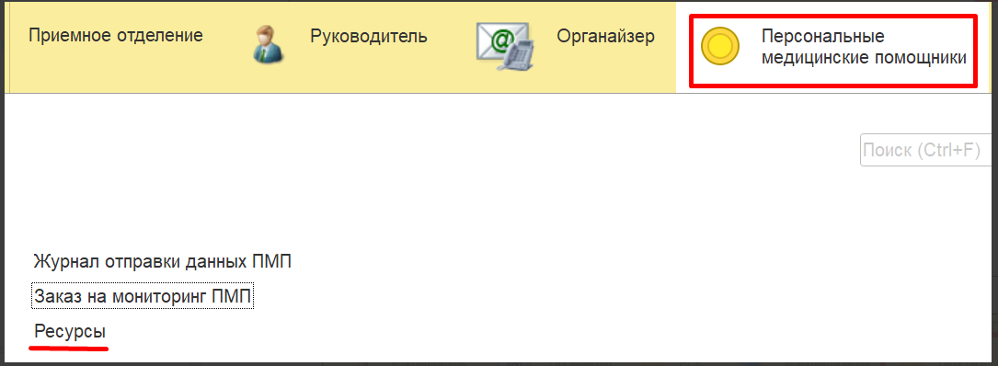

В

*Рис. 1 – Справочник «Ресурсы»*

открывшемся окне нажать кнопку **«Создать»** (Рис.2).

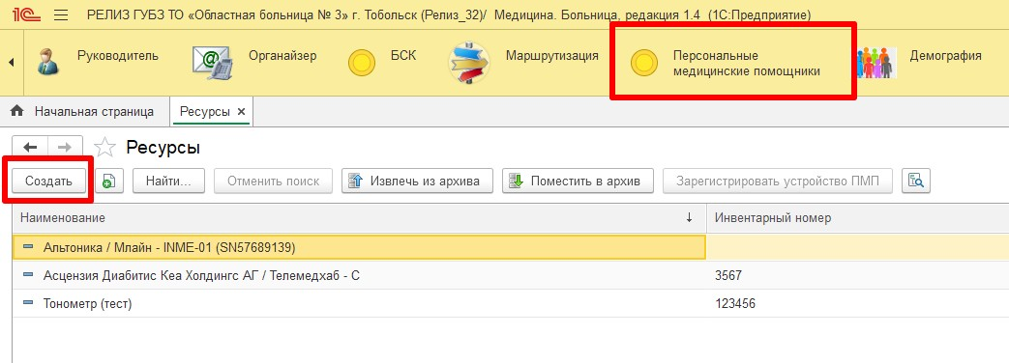

*Рис. 2 – Справочник «Ресурсы»*

В открывшейся форме заполнить данные о приборе (Рис.3). Поле «**Серийный номер**» является обязательным - по нему осуществляется поиск устройства на платформе ПМП. Часть полей такие как: Наименование, Полное наименование и Производитель могут быть изменены на данные с сервиса ПМП.

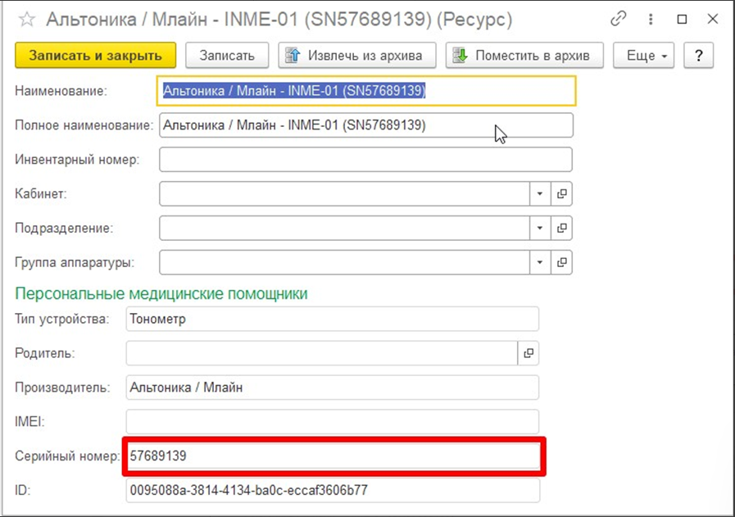

*Рис. 3 – Заведение прибора в МИС*

После заполнения формы нажимаем кнопку «**Записать и закрыть**». Прибор отобразился в табличной части справочника «**Ресурсы**». Далее необходимо выделить данный прибор и нажать кнопку «**Зарегистрировать устройство ПМП**» (Рис.4).

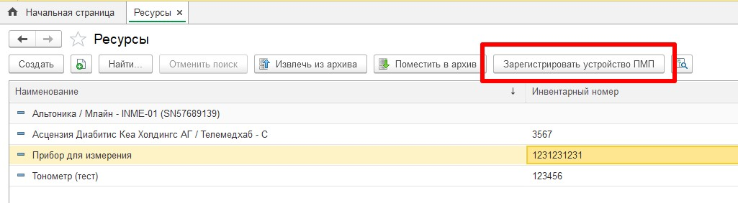

*Рис. 4 – Регистрация прибора на платформе ПМП*

В случае успешной регистрации будет выведено сообщение **«Прибор успешно зарегистрирован на платформе ПМП»**, в случае неуспешной регистрации сообщение будет «**Прибор с таким серийным номером на платформе ПМП не зарегистрирован»**. После успешной привязки изменение данных устройства становится недоступно.

Под правами врача амбулатории либо врача стационара открыть медицинский документ и по кнопке **«Еще»** выбрать **«Заказ на мониторинг ПМП»**. (Рис.5)

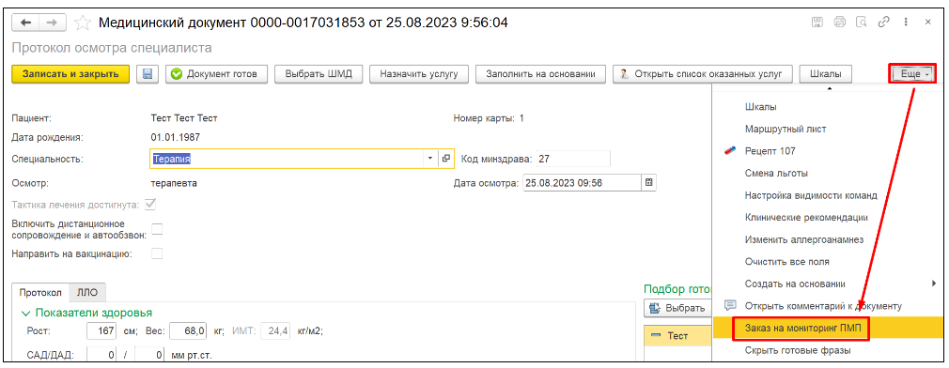*Рис. 5 – Заказ на мониторинг ПМП*

В открывшейся форме списка нажать **«Создать»** (Рис.6). Новый заказ на мониторинг имеет статус **«Подготовка»**.

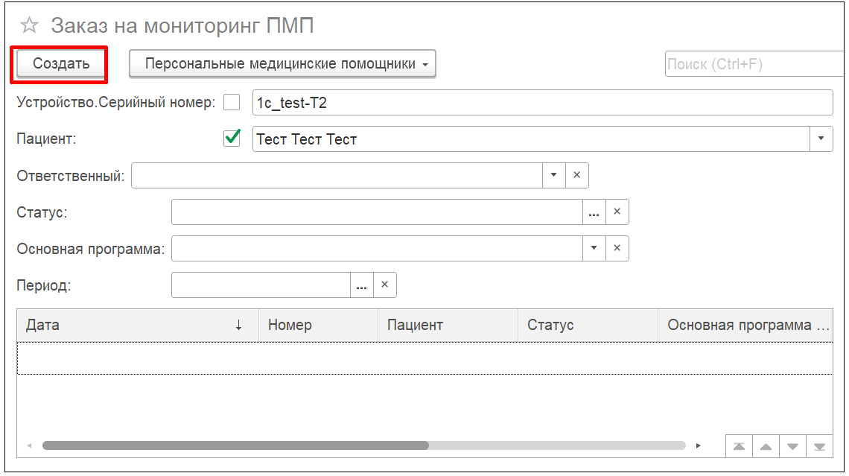

*Рис. 6 – Заказ на мониторинг ПМП — Создать*

Откроется форма создания заказа на ПМП, при этом должно автоматически заполниться поле **"Медицинская карта"**. Новый заказ на мониторинг имеет статус **«Подготовка».**

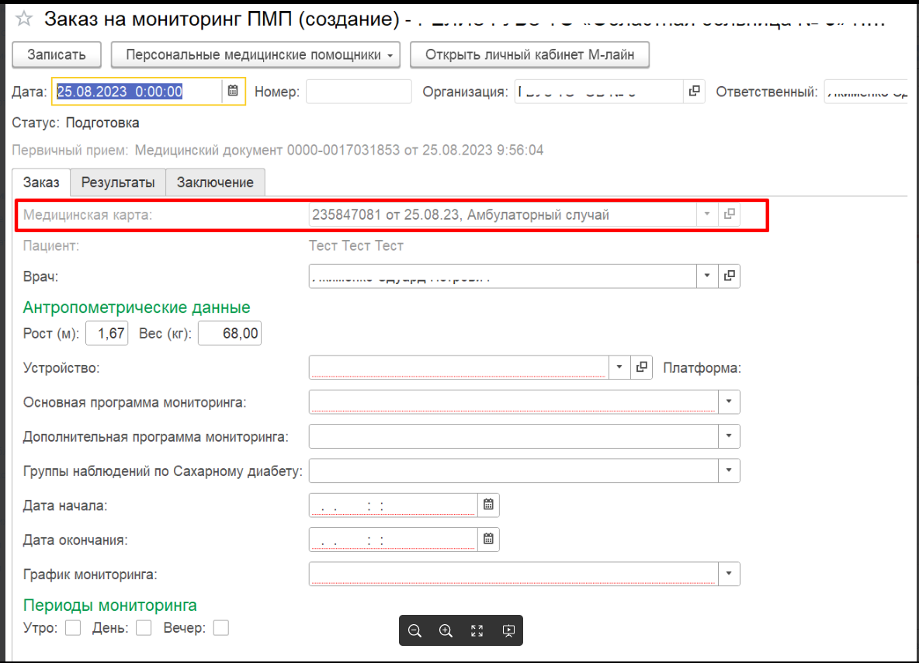

*Рис. 7 – Создание заказа на мониторинг ПМП*

В открывшейся форме параметры роста и веса переносятся из показателей здоровья пациента (с возможностью редактирования), в поле устройство выбираем прибор из справочника **«Ресурсы»,** заполняем необходимые поля для проведения мониторинга и нажимаем кнопку **«Записать»**. Далее в контекстном меню кнопки **«Персональные медицинские помощники»** выбираем **«Заказ на мониторинг ПМП»** (Рис.7). Документ получает статус **«Заказан».**

Пользователю не нужно заполнять поле **«Основная программа мониторинга»**  при создании заказа, т.к. данное поле заполняется автоматически, в зависимости от выбранного прибора (при выборе тонометра устанавливать **«Измерение артериального давления**», при выборе глюкометра - **«Измерение глюкозы в капиллярной крови»**).

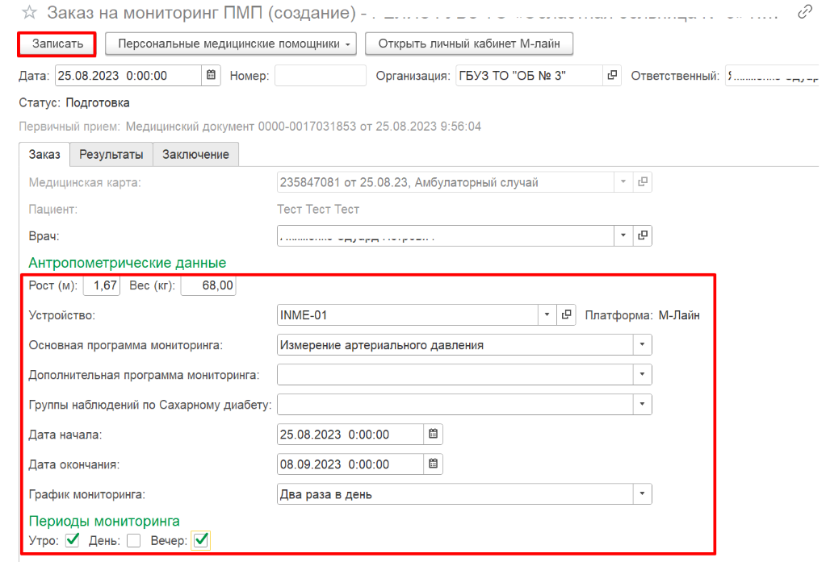

*Рис. 8 – Регистрация документа в системе ПМП*

Дата окончания мониторинга заполняется автоматически датой начала мониторинга (по умолчанию = текущие дата и время) + 10 лет. (Рис.9)

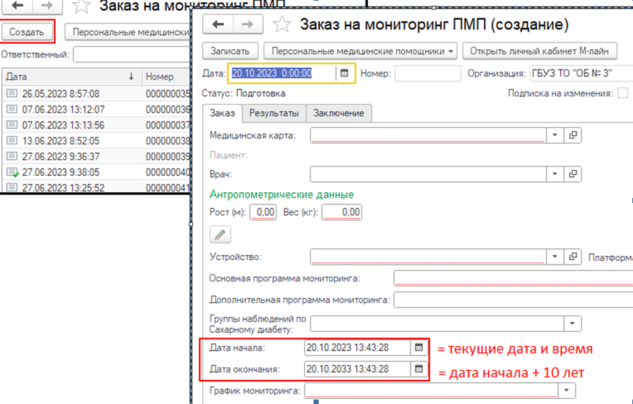

*Рис. 9 – Регистрация документа в системе ПМП*

Далее в контекстном меню кнопки **«Персональные медицинские помощники»** выбираем **«Заказ на мониторинг ПМП».** (Рис. 10).

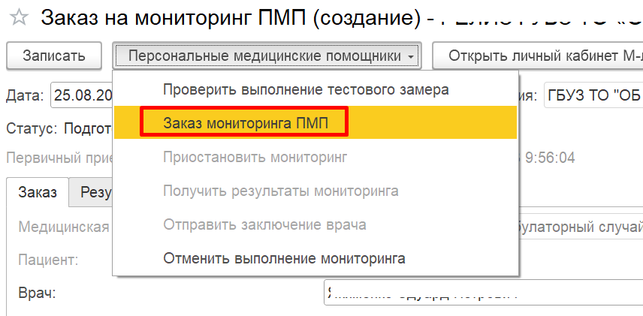

*Рис. 10 – Заказ мониторинга ПМП*

Документ получает статус **«Заказан».** Система уведомляет **«Документ успешно зарегистрирован в системе ПМП».** (Рис. 11)

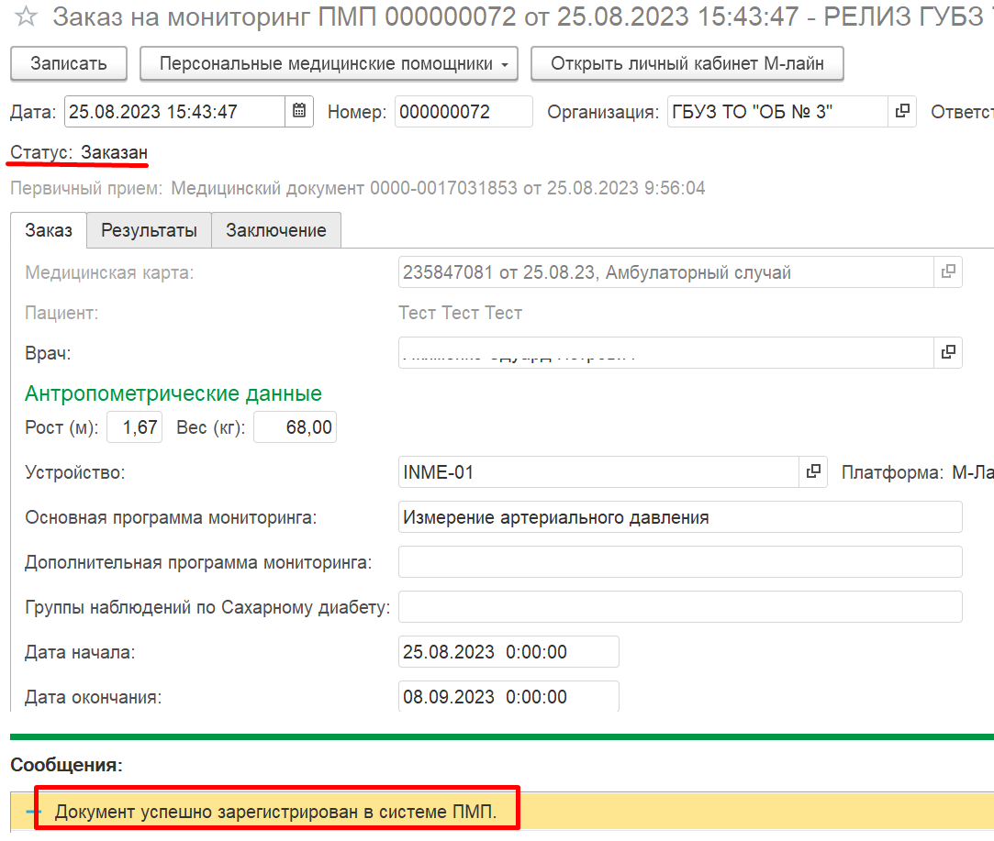

*Рис. 11 – Регистрация документа в системе ПМП*

ВАЖНО!

Обязательно должны быть заполнены реквизиты:

1.  галка **«Основной номер телефона пациента»**

2. СНИЛС **пациента**

3. код **РМИС** пациента

4. СНИЛС **врача**

Для передачи произведенных изменений на сторону СИС ДН используется команда **«Обновить данные М-Лайн»** (перед отправкой изменений в СИС ДН необходимо предварительно нажать **«Записать»**)  (Рис. 12)

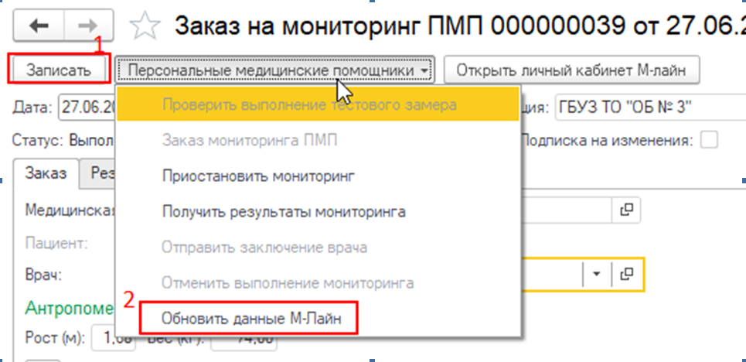

*Рис. 12 – Обновить данные М-Лайн*

По данному пациенту будет создана программа на сайте в М-лайн. Для перехода в личный кабинет необходимо нажать **«Открыть личный кабинет М-лайн»**. (Рис. 13)

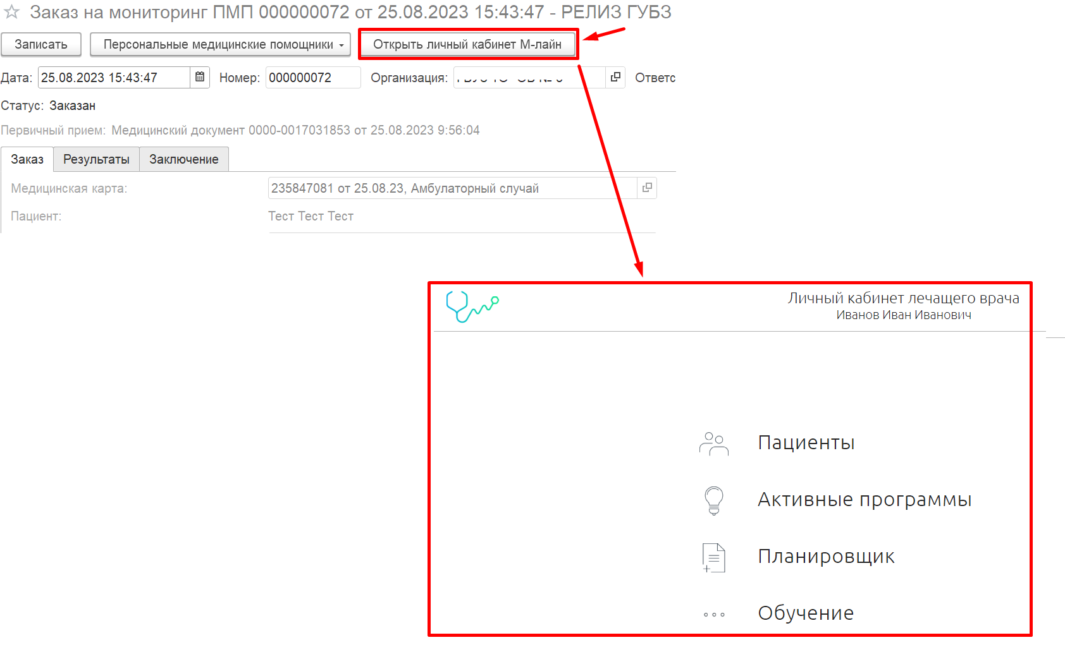

*Рис. 13 – Открыть личный кабинет М-Лайн*

В разделе **«Активные программы»** добавилась программа по данному пациенту. (Рис. 14)

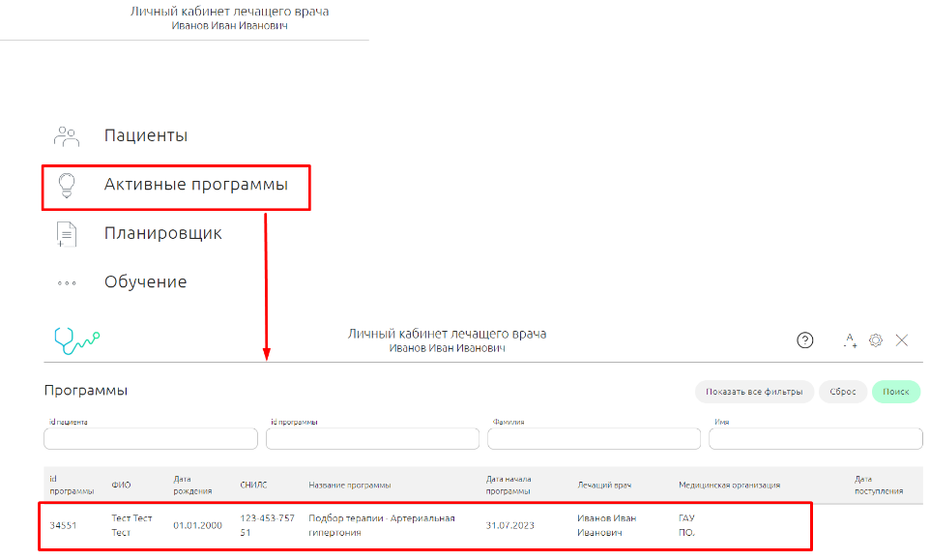

*Рис. 14 – Активные программы*

Пациентом проводится серия измерений, в соответствии с программой мониторинга, после этого данные измерений с платформы, передаются в интерфейс лечащего врача.

Чтобы получить данные результатов замеров, лечащий врач открывает назначенную программу мониторинга, далее по кнопке «**Персональные медицинские помощники – Получить результаты мониторинга**»  (Рис. 15) загружает данные в МИС. При наличии результатов и успешной загрузке, появится сообщение "**Результаты получены**". Статус поменяется на "**Выполняется**".

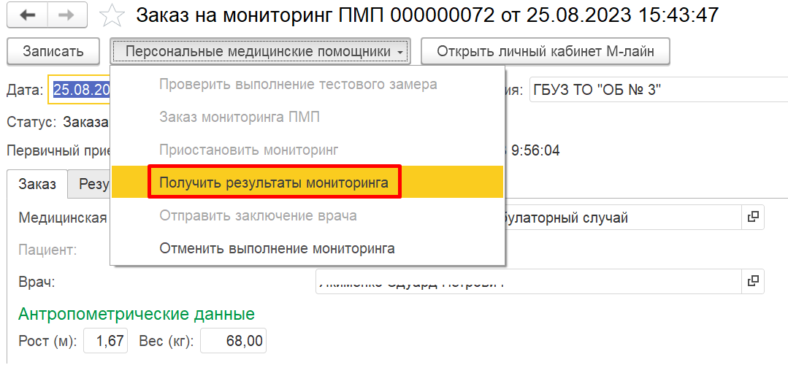

*Рис. 15 – Получение результата мониторинга*

Для завершения программы мониторинга необходимо выбрать команду **«Завершить мониторинг».** (Рис. 16)

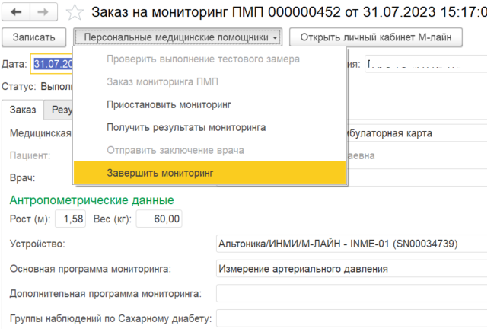

*Рис. 16 –Завершить мониторинг*

Появится сообщение «**Операция выполнена успешно**». Статус поменяется на «**Получены результаты**». На сайте М-лайн программа должна автоматически закрыться. (Рис. 17)

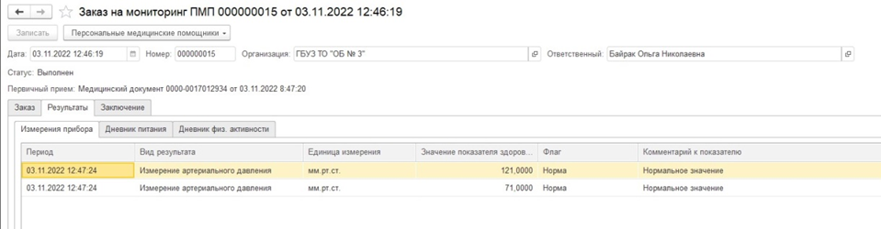

*Рис. 17 – Обновить данные М-Лайн*

Описание статусов:

«**Выполняется**» - если получены первые результаты, но выполнение мониторинга продолжается.

«**Получены результаты**» -  если программа мониторинга была успешно завершена.

«**Приостановлен**» - если после даты начала мониторинга не было зарегистрировано измерений прибора в течение длительного периода,

«**Испорчен**» - если в процессе выполнения программы произошла ошибка.

В активные заказы со статусами "**Заказан**" и "**Выполняется**" пользователь имеет возможность:

 - редактировать сведения о пациенте (номер основного контактного телефона в ОДП)

 - указывать другого лечащего врача (например, на период длительного отсутствия (отпуск, болезнь и т.п.))

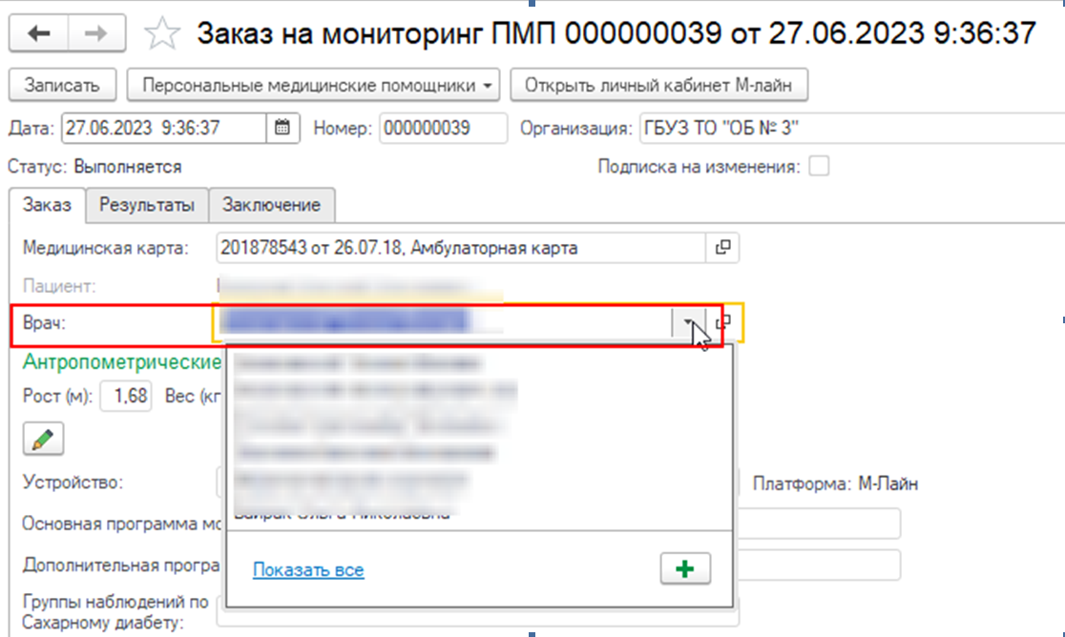

*Рис. 18 – Выбор врача*

На основании полученных результатов измерений врач формирует заключение по программе мониторинга пациента и отправляет его в сервис ПМП.

В рамках ранее открытого случая пользователь открывает ШМД "**Заключение по результатам мониторинга ПМП"** и формирует медицинский документ. (Рис. 19).

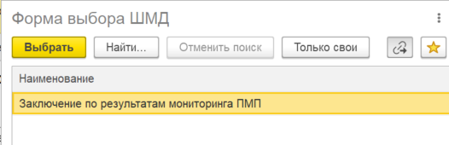

*Рис. 19 – Заключение по результатам мониторинга ПМП*

Результаты должны подтянуться в табличную часть. При открытии этого медицинского документа будет попытка найти документ мониторинга со статусом **«Получены результаты»**, ссылающийся на выбранную медицинскую карту. В созданный документ подтянется ранее выполненный мониторинг ПМП для данного пациента. В табличной части отобразятся полученные результаты с возможностью ввода комментария врача. (Рис. 20)

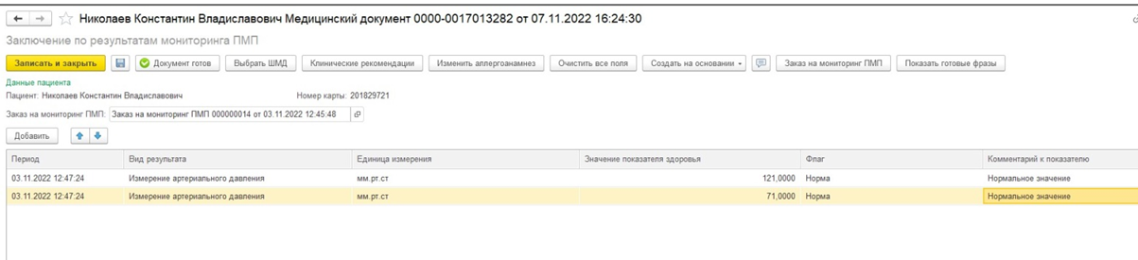

*Рис. 20 – Полученные результаты*

После установления готовности документа он привяжется к заказу на мониторинг. Перейти в заказ на мониторинг ПМП во вкладку **"Заключение**". Если документ не появился, то попробовать закрыть форму заказа и снова открыть. (Рис. 21)

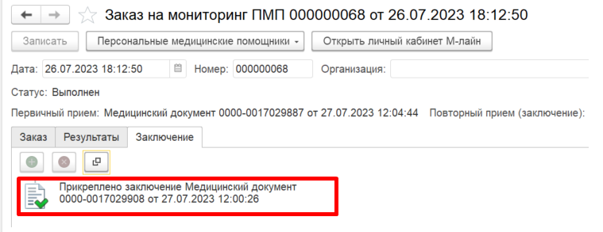

*Рис. 21 – Заключение по результатам мониторинга ПМП*

В форме заказа документа его можно будет просмотреть и отправить в качестве заключения в систему ПМП. Обратите внимание, что команды прикрепления документа из файла становятся недоступны. (Рис. 22)

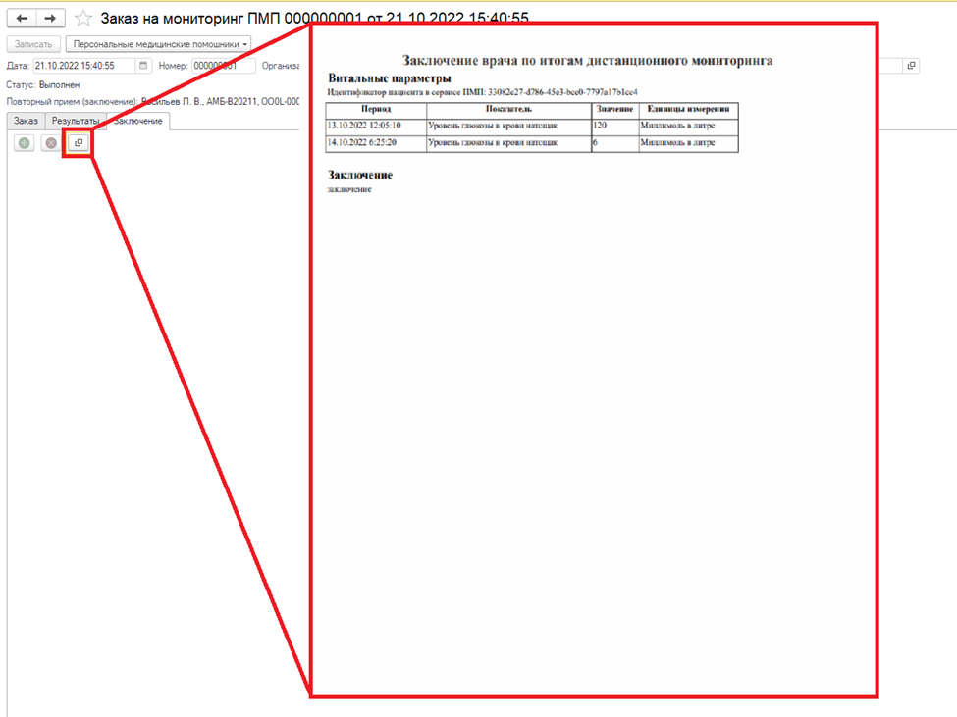

*Рис. 22 – Заключение по результатам дистанционного мониторинга*

Есть возможность на основе полученных результатов измерений и дневников наблюдения, оформить заключение в формате PDF и на вкладке **«Заключение»** кнопкой «https://kb.1cmr.ru/download/thumbnails/80085137/image-2023-8-25_9-28-49.png?version=1&modificationDate=1692937741265&api=v2» прикрепить файл к документу. Ранее прикреплённые файлы можно просмотреть по кнопке «https://kb.1cmr.ru/download/thumbnails/80085137/image-2023-8-25_9-29-16.png?version=1&modificationDate=1692937768375&api=v2». Удалить ошибочно загруженный файл врач может кнопкой «https://kb.1cmr.ru/download/thumbnails/80085137/image-2023-8-25_9-29-37.png?version=1&modificationDate=1692937789116&api=v2».

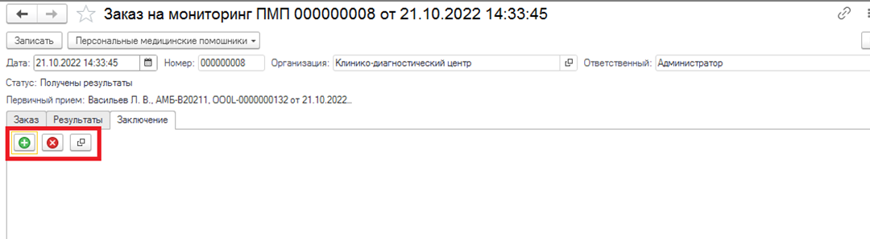

*Рис. 23 – Заключение*

Сформированное и добавленное в документ заключение лечащий врач командой **«Персональные медицинские помощники** **– Отправить заключение врача»** отправляет заключение и завершает программу мониторинга. Документ заказа приобретает статус **«Выполнен».**

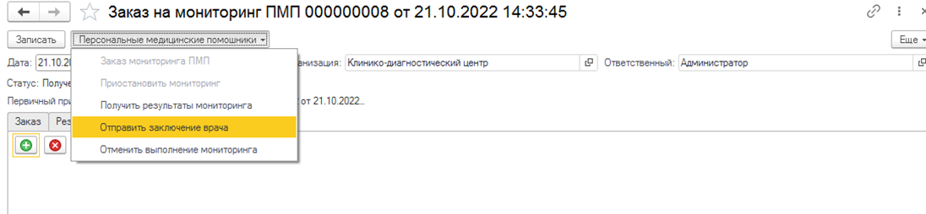

*Рис. 24 – Отправление заключения врача*

Документ заказа со статусом «Выполнен» доступен только для чтения. Врач не сможет внести в него какие-либо изменения после отправки файла заключения.

Врач может отменить выполнение программы мониторинга до её начала по команде «Персональные медицинские помощники – Отменить выполнение мониторинга», либо воспользоваться этой командой после успешного выполнения программы, чтобы удалить полученные результаты из конфигурации и присвоить документу статус «Испорчен».

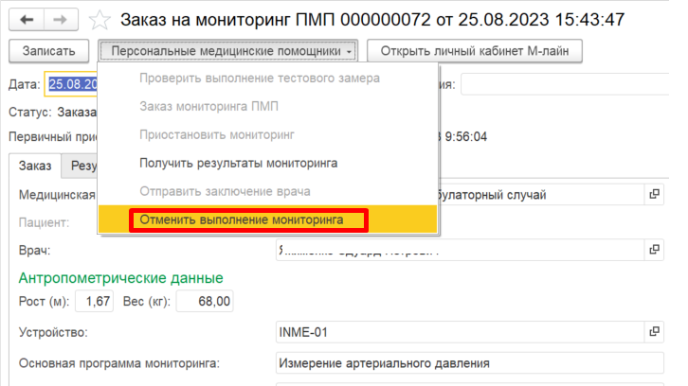

*Рис. 25 – Отмена выполнения мониторинга*

Документ со статусом **«Испорчен»** доступен только для чтения. Врач не сможет внести в него какие-либо изменения после отмены программы мониторинга.

Для документов со статусом **«Выполняется»,** при необходимости, врач может приостановить выполнение мониторинга. Для этого он может запустить команду**«Персональные медицинские помощники – Приостановить мониторинг»**. Документ получит статус **«Приостановлен».**

Мониторинг в статусе **«Приостановлен»** врач может возобновить **командой «Персональные медицинские помощники – Возобновить мониторинг»**. После выполнения команды документ получит статус **«Выполняется».**

Общий список **«Заказ на мониторинг ПМП»** отображается в разделе **«Персональные медицинские помощники» - «Заказ на мониторинг ПМП».** (Рис. 26, 27)

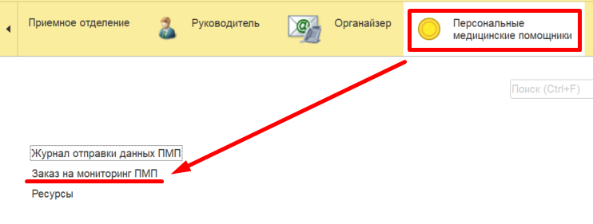

*Рис. 26 – Заказ на мониторинг ПМП*

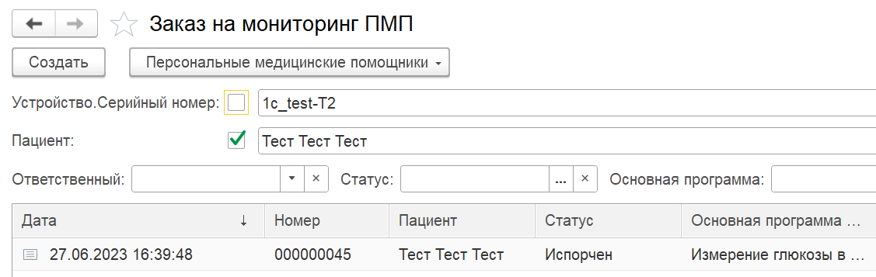

*Рис. 27 – Заказ на мониторинг ПМП*

Также можно открыть ПМП через вкладку **"Приемы".**

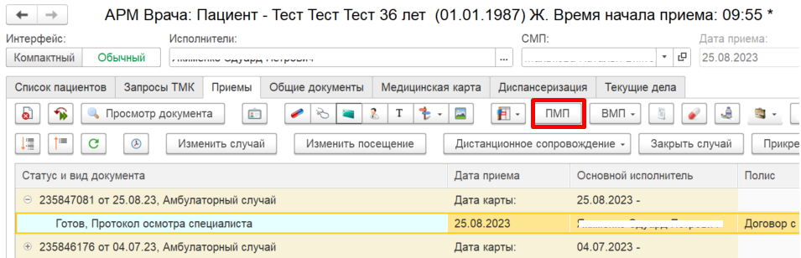

*Рис. 26 –ПМП через вкладку приемы*